AUSZUG AUS DEM PROTOKOLL DES
STADTRATES VON OLTEN

vom 24. Mai 2018 Prot.-Nr. 124

Dringliche Interpellation Daniel Probst (FDP) betr. Busline 503 an der Höhenstrasse in Olten/Beantwortung

Mit Mail vom 22. Mai 2018 hat Daniel Probst (FDP) folgenden Vorstoss dringlich eingereicht:

«Ausgangslage
Im Rahmen des «Buskonzept Olten-Gösgen-Gäu» soll u.a. die Höhenstrasse in Olten neu mit der Stadt-buslinie 503 bedient werden. Für die Umsetzung des neuen Linienkonzepts werden die Höhenstrasse West und die Höhenstrasse Ost baulich miteinander verbunden. Damit die neue Buserschliessung auf den Fahrplanwechsel 2019 realisiert werden kann, müssen die Bau- und Umgestaltungsarbeiten bis im Dezember 2018 umgesetzt werden.

Die Buserschliessung für das Fustligquartier ist ein langjähriges Anliegen der Bevölkerung. Da es jedoch zu einem nicht unbedeutenden Eingriff in eine bis anhin verkehrsberuhigte Quartierstrasse kommt und für den Bau von neuen Bushaltstellen die Aufhebung von 17 Parkplätzen geplant ist, hat die Anwohnerschaft der Höhenstrasse ein berechtigtes Bedürfnis nach Information und Mitwirkung.

Begründung der Dringlichkeit:
Mit Beschluss Nr. 111 des Stadtrates vom 7. Mai 2018 und Publikation der Verkehrsmassnahmen am 17. Mai 2018 im Stadtanzeiger besteht für die Anwohnerschaft die Möglichkeit, unter Einhaltung einer 10-tägigen Einsprachefrist und unter Leistung eines Vorschusses von Fr. 500.- bis zum 27. Mai 2018 beim kantonalen Bau- und Justizdepartement, Amt Verkehr und Tiefbau Einfluss zu nehmen.

Fragen
1. Wann und wie wurde die Anwohnerschaft bei der Buserschliessung der Höhenstrasse miteinbezogen? Konnte diese ihre Anliegen, Bedenken und Ideen einbringen?
2. Schon heute sind die Parkplätze an der Höhenstrasse sehr knapp bemessen. Warum opfert der Stadtrat an der Höhenstrasse 17 Parkplätze, während andernorts (z.B. Chalchofen) sogar auf Kantonsstrassen die Bushaltestellen mitten auf die Strasse verlegt werden?
3. Welche Parkplätze müssen aufgehoben und welche sonstigen Flächen und Anlagen (z.B. Rasenplätze, Kompoststellen, usw.) müssen den baulichen Massnahmen weichen?
4. Wie argumentiert der Stadtrat die Aufhebung der Parkplätze für die Jahresvignetten-Besitzer? Sind Rückerstattungen oder Kompensationen vorgesehen?
5. Wo genau werden die neuen Haltestellen (Plan) gebaut und wie sehen diese aus (Modellzeichnung)?
6. Was wird neben den Haltestellen zusätzlich baulich verändert? Wann wird gebaut und wie lange dauert diese Phase?
7. Ist sich der Stadtrat bewusst, dass die Bushaltestelle Höhenstrasse West unmittelbar vor der heute schon sehr anspruchsvollen Ein- und Ausfahrt der Einstellhalle Höhenstrasse West 15-37 (mit über 150 Parkplätzen) zu liegen kommt und damit eine beachtliche Behinderung sowohl für die Anwohner wie auch für den Busbetrieb darstellt? Wie und wann wurde die Situation vor Ort abgeklärt?
8. Welche Massnahmen werden ergriffen, um die Sicherheit von Fussgängern und spielenden Kindern an unübersichtlichen Stellen und insbesondere im Bereich des Übergangs (Kreuzung Busübergang-Fussgängerweg) zu gewährleisten?

9. Wie sieht der zukünftige Busfahrplan aus? Mit welchen Bussen (Typ, Grösse) wird sie bedient?
10. Wann genau wird die neue Buslinie in Betrieb genommen?»

* * *

Im Namen des Stadtrates beantwortet Stadtpräsident Martin Wey den Vorstoss wie folgt:

1. Wann und wie wurde die Anwohnerschaft bei der Buserschliessung der Höhenstrasse miteinbezogen? Konnte diese ihre Anliegen, Bedenken und Ideen einbringen?

Das Verfahren zur Festlegung der Linienführung erfolgte in Absprache zwischen Kanton Solothurn, der Stadt Olten und der Gemeinde Starrkirch-Wil unter Einbezug der Verkehrsplanungsexperten. Dabei wurde im Zusammenspiel mit anderen Linien, in diesem Fall der neuen Linie 509 Meierhof, auf eine optimale Erschliessungsfunktion geachtet. Die Linienführung wurde vom Bundesamt für Verkehr BAV genehmigt und eine Konzession erteilt.

In den Medien (letztmals im OT vom 10. April 2018) wurde über die Auswirkungen des neuen Buskonzepts informiert. Ebenfalls wurde auf die Möglichkeit zur Mitsprache im Rahmen des Fahrplanverfahrens hingewiesen. Eingaben zu den Fahrplanentwürfen können von jedermann in der Zeit vom 28. Mai bis 17. Juni gemacht werden.

Die Grundeigentümer wurden am 19. April schriftlich orientiert; die Besprechungen laufen noch. Bewohnerinnen und Bewohner an der Höhenstrasse sind noch nicht direkt informiert worden. Zu den Haltestellen können sie im ordentlichen Baubewilligungsverfahren Stellung nehmen.

2. Schon heute sind die Parkplätze an der Höhenstrasse sehr knapp bemessen. Warum opfert der Stadtrat an der Höhenstrasse 17 Parkplätze, während andernorts (z.B. Chalchofen) sogar auf Kantonsstrassen die Bushaltestellen mitten auf die Strasse verlegt werden?

Die Parkplätze müssen weichen, damit der Bus vier Haltestellen erhält. Dabei ist darauf hinzuweisen, dass keine Haltebuchten, sondern Fahrbahnhaltestellen geplant sind. Die Aufhebung der Parkplätze ist auf ein Minimum begrenzt worden.

In jedem Fall sind die gesetzlichen Vorgaben bei neuen Haltestellen umzusetzen, z.B. die Breite der Haltekante oder Anforderungen des Gleichstellungs- und Behindertengesetzes, welches u.a. die Höhe der Haltekante vorschreibt.

3. Welche Parkplätze müssen aufgehoben und welche sonstigen Flächen und Anlagen (z.B. Rasenplätze, Kompoststellen, usw.) müssen den baulichen Massnahmen weichen?

Wie erwähnt, geht es um Parkplätze im Bereich der künftigen Haltestellen. Private Flächen sind an der Höhenstrasse Ost (Gebäude Nr. 61) und minim an der Höhenstrasse West (Gebäude Nr. 41) betroffen. Einfahrten in Tiefgaragen sind hingegen nicht tangiert.

4. Wie argumentiert der Stadtrat die Aufhebung der Parkplätze für die Jahresvignetten-Besitzer? Sind Rückerstattungen oder Kompensationen vorgesehen?

Es sind keine Rückerstattungen vorgesehen, da die Gebühren nicht an eine bestimmte Anzahl Parkfelder in der Blauen Zone gekoppelt sind.

5. Wo genau werden die neuen Haltestellen (Plan) gebaut und wie sehen diese aus (Modellzeichnung)?

Die Lage der Haltestellen ist aus der nachstehenden Grafik ersichtlich, die Lage der wegfallenden Parkplätze aus Beilage 1:

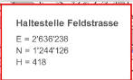
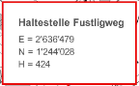
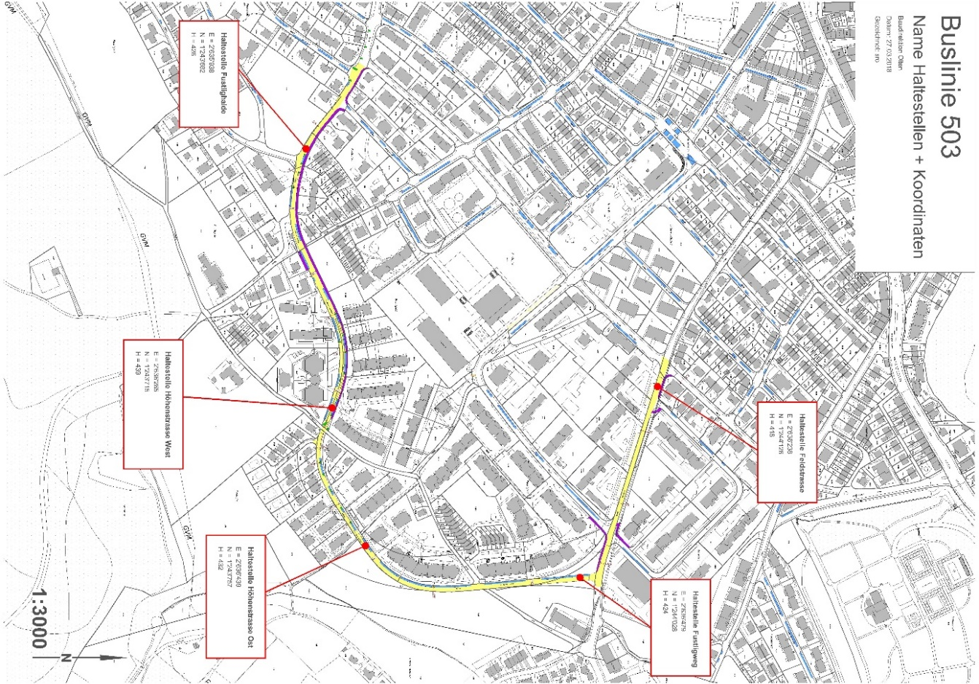
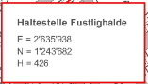
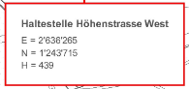
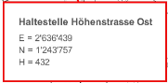

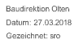

6. Was wird neben den Haltestellen zusätzlich baulich verändert? Wann wird gebaut und wie lange dauert diese Phase?

Neben den Haltekanten-Perrons braucht es die Durchfahrt zwischen der Höhenstrasse Ost und West. Dort wird der Durchgang verbreitert auf 3,5 m und mit automatischen Pollern für den motorisierten Individualverkehr gesperrt. Die Fahrzeuge des Werkhofes und der Feuerwehr können bei diesem Pollersystem mittels Fernbedienung eingreifen und durchfahren. Ein Abbiegen in den Fustligweg wird nicht zugelassen. Für die Fussgänger und Radfahrer bleibt der Durchgang wie heute offen.

Gebaut werden soll im Herbst, damit die Infrastruktur auf den Fahrplanwechsel im Dezember zur Verfügung steht. Zu dieser gehören zudem Haltestellentafeln mit den haltestellenbezogenen Fahrplaninformationen, welche durch die Busbetrieb Olten Gösgen Gäu AG installiert werden.

7. Ist sich der Stadtrat bewusst, dass die Bushaltestelle Höhenstrasse West unmittelbar vor der heute schon sehr anspruchsvollen Ein- und Ausfahrt der Einstellhalle Höhenstrasse West 15-37 (mit über 150 Parkplätzen) zu liegen kommt und damit eine beachtliche Behinderung sowohl für die Anwohner wie auch für den Busbetrieb darstellt? Wie und wann wurde die Situation vor Ort abgeklärt?

Die Haltestelle Höhenstrasse West tangiert die Ein-/Ausfahrt der Tiefgarage nicht; ihre Lage stellt auch für die BOGG keine Behinderung dar.

8. Welche Massnahmen werden ergriffen, um die Sicherheit von Fussgängern und spielenden Kindern an unübersichtlichen Stellen und insbesondere im Bereich des Übergangs (Kreuzung Busübergang-Fussgängerweg) zu gewährleisten?

Die Geschwindigkeit im Quartier ist tief und die Übersicht im Allgemeinen gut. Die Höhenstrasse ist verkehrsberuhigt, Durchgangsverkehr wird aufgrund der Polleranlage weiterhin nicht möglich sein. Auch mit dem Busbetrieb werden daher keine diesbezüglichen Probleme erwartet. BOGG ist sich gemäss ihren Angaben bewusst, dass im Bereich Schärenmatt spezielle Vorsicht geboten ist, und wird ihre Chauffeure in der Ausbildung auf diesen Umstand hinweisen.

9. Wie sieht der zukünftige Busfahrplan aus? Mit welchen Bussen (Typ, Grösse) wird sie bedient?

Der vorgesehene Fahrplan ist dem Fahrplanentwurf in der Beilage 2 zu entnehmen. Es werden zweiachsige Fahrzeuge mit einer Gesamtlange von 12 Metern eingesetzt.

10. Wann genau wird die neue Buslinie in Betrieb genommen?»
Die Betriebsaufnahme erfolgt auf den Fahrplanwechsel vom 9. Dezember 2018.

Mitteilung an
Gemeindeparlament
Parlamentsakten (2)
Stadtschreiber
Kanzleiakten



